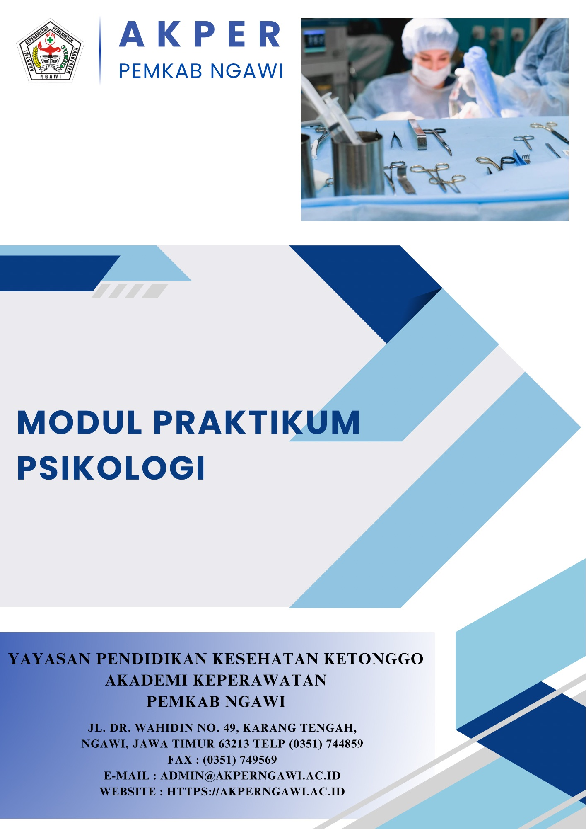

MODUL PRAKTIKUM
 PSIKOLOGI (MANAJEMEN STRESS)
AKADEMI KEPERAWATAN PEMKAB NGAWI

DISUSUN OLEH:

Endri Ekayamti, S.Kep.,Ns., M.Kep

TEMPAT & WAHANA PRAKTIKUM :
Laboratorium Keperawatan Akper Pemkab Ngawi

YAYASAN PENDIDIKAN KESEHATAN KETONGGO AKADEMI KEPERAWATAN PEMERINTAH KABUPATEN NGAWI
Jl Dr WAHIDIN NO 49 NGAWI
2023/2024

MODUL PRAKTIKUM PSIKOLOGI

MANAJEMEN STRESS

Penyusun:
Endri Ekayamti, S.Kep.,Ns., M.Kep

Desain sampul dan tata letak: Endri Ekayamti, S.Kep.,Ns., M.Kep

Penerbit Akademi Keperawatan Pemerintah Kabupaten Ngawi Jl. Dr. Wahidin No.49 Ngawi
Tahun 2021

KATA PENGANTAR

Puji syukur kehadirat Tuhan Yang Maha Esa atas rahmat dan karunia-Nya sehingga modul praktikum Manajemen Stres ini dapat disusun dan diselesaikan dengan baik. Modul ini dirancang untuk membantu peserta memahami, mengelola, dan mengatasi stres dalam berbagai aspek kehidupan melalui pendekatan teoritis dan praktis.
Dalam penyusunan modul ini, kami mengacu pada literatur ilmiah terkini serta pengalaman praktis di bidang manajemen stres. Modul ini tidak hanya berisi konsep dasar tentang stres dan dampaknya, tetapi juga dilengkapi dengan panduan praktikum, seperti teknik relaksasi, mindfulness, pengelolaan waktu, dan strategi kognitif untuk mengatasi tekanan sehari-hari.
Kami menyadari bahwa modul ini masih jauh dari sempurna. Oleh karena itu, saran dan masukan dari pembaca sangat kami harapkan untuk penyempurnaan modul ini di masa yang akan datang. Semoga modul ini dapat menjadi panduan yang bermanfaat bagi mahasiswa, praktisi, dan siapa saja yang ingin belajar lebih dalam tentang manajemen stres.
Akhir kata, kami ucapkan terima kasih kepada semua pihak yang telah memberikan kontribusi dalam penyusunan modul ini. Semoga modul ini dapat memberikan manfaat dan menjadi salah satu langkah menuju kehidupan yang lebih sehat dan produktif.

Ngawi, Juni 2021

Penyusun

VISI DAN MISI INSTITUSI
AKADEMI KEPERAWATAN PEMERINTAH KABUPATEN NGAWI

VISI
Menjadi lembaga pendidikan tinggi kesehatan yang unggul dalam menghasilkan sumberdaya manusia yang kompeten, berjiwa Pancasila dan berwawasan global pada bidang kesehatan sesuai kebutuhan lulusan pada tahun 2031.

MISI
Misi Akademi Keperawatan Pemerintah Kabupaten Ngawi adalah

- Menyelenggarakan pendidikan dan pengajaran di bidang kesehatan yang berorientasi pada Ilmu Pengetahuan dan Teknologi Kesehatan (IPTEKKes) yang berakhlak mulia.
- Menyelenggarakan penelitian di bidang kesehatan yang sesuai dengan perkembangan Ilmu Pengetahuan dan Teknologi Kesehatan (IPTEKKes).
- Menyelenggarakan pengabdian kepada masyarakat di bidang kesehatan yang sesuai dengan perkembangan Ilmu Pengetahuan dan Teknologi Kesehatan (IPTEKKes) dalam rangka menyejahterakan masyarakat.
- Menyelenggarakan tata kelola pendidikan tinggi yang sehat dengan memperhatikan pengembangan sumberdaya manusia dan sarana prasarana untuk menunjang keunggulan institusi.
- Menyelenggarakan kerja sama dengan stakeholders dan Institusi di tingkat nasional dan Internasional dalam rangka mendukung kegiatan akademik dan non akademik.

VISI dan MISI
PROGRAM STUDI DII KEPERAWATAN
AKPER PEMKAB NGAWI

Visi Program Studi
Menjadi Program Studi D-III Keperawatan yang menghasilkan perawat vokasional yang berakhlak mulia, kompeten dan unggul di bidang homecare serta mampu bersaing secara nasional dan berwawasan global pada tahun 2031.

Misi Program Studi
- Menyelenggarakan Pendidikan keperawatan yang menghasilkan lulusan ahli madya keperawatan yang berorientasi pada pelayanan homecare dengan mengedepankan sikap jujur, disiplin dan bertanggung jawab serta berwawasan global
- Menyelenggarakan Penelitian kesehatan yang sesuai dengan perkembangan IPTEKKes dengan mengedepankan sikap jujur, disiplin dan bertanggung jawab.
- Menyelenggarakan Pengabdian masyarakat sesuai dengan perkembangan IPTEKKes dengan mengedepankan sikap jujur, disiplin dan bertanggung jawab.
- Menyelenggarakan tata kelola prodi yang sehat dengan terus memperhatikan pengembangan SDM dan sarana prasarana yang menunjang keunggulan program studi.
- Menyelenggarakan kerjasama dan memanfaatkan teknologi informasi terkini untuk mendukung pengembangan program studi.

DAFTAR ISI

Halaman
SAMPUL DEPAN | 1
KATA PENGANTAR | 3
VISI MISI PROGRAM STUDI | 4
DAFTAR ISI | 5
BAB 1 PENDAHULUAN | 6
BAB 2 TATA TERTIB PRAKTIKUM | 7
BAB 3 PELAKSANAAN PRAKTIKUM | 9
Modul I Deep Breathing | 9
Modul II Hipnosis Lima Jari | 16
Modul III Progresive Muscle Ralaxation | 20
Modul IV Meditasi Mindfulness | 30
LEMBAR PENILAIAN | 35

BAB 1 PENDAHULUAN

Deskripsi Mata Kuliah
Mata Kuliah ini membahas tentang perilaku manusia serta tumbuh kembang ditinjau dari aspek psikologi serta hambatannya untuk diterapkan dalam melaksanakan asuhan keperawatan pada klien pada berbagai tingkat usia (bayi, anak, remaja, dewasa, dan usia lanjut), klien dengan kebutuhan khusus, keluarga, kelompok dan masyarakat serta klien gangguan jiwa dalam rangka memenuhi kebutuhan dan meningkatkan derajat kesehatannya.

Tujuan Praktikum
Praktik tentang manajemen stress ini adalah bagian dari mata kuliah psikologi, yang diharapkan mahasiswa mampu mensimulasikan terkait manajemen stres. Manajemen stress ini adalah untuk memahami konsep stres, mengenali penyebab dan dampaknya, serta mengembangkan strategi untuk mengelola dan mengurangi stres. Rencana ini akan mencakup beberapa tahap, dimulai dari pengenalan teori hingga penerapan praktis.

Bobot SKS dan Lama Praktikum
Bobot SKS mata kuliah psikologi adalah 2 SKS (1T, 1P) Lama praktikum 170 menit

Wahana Dan Lokasi Tempat Praktikum
Lokasi praktikum keperawatan jiwa ruang kelas Akper Pemkab Ngawi

BAB 2
TATA TERTIB PRAKTIKUM

Persiapan Sebelum Praktikum
  - Mahasiswa wajib hadir tepat waktu sesuai jadwal yang telah ditentukan.
  - Membawa perlengkapan praktikum yang diperlukan, seperti alat tulis, modul praktikum, atau bahan lainnya sesuai instruksi.
  - Mengenakan pakaian yang sesuai, misalnya jas laboratorium dan sepatu tertutup, serta mematuhi aturan keselamatan kerja.
  - Membaca dan memahami modul atau panduan praktikum sebelum pelaksanaan.

Ketentuan Saat Praktikum
  - Mematuhi instruksi asisten atau dosen pengampu selama praktikum berlangsung.
  - Tidak diperkenankan melakukan aktivitas lain di luar kegiatan praktikum, seperti menggunakan ponsel atau berbicara di luar konteks.
  - Dilarang membawa makanan atau minuman ke dalam ruang praktikum.
  - Menjaga kebersihan dan kerapihan area kerja masing-masing.
  - Melakukan praktikum sesuai prosedur yang telah ditentukan untuk menghindari kecelakaan atau kerusakan alat.
  - Melaporkan jika terjadi kerusakan alat atau insiden selama praktikum kepada pengawas.

Ketentuan Setelah Praktikum
  - Membersihkan dan merapikan peralatan setelah digunakan, serta mengembalikan ke tempat semula.
  - Menyelesaikan laporan praktikum sesuai tenggat waktu yang telah ditentukan.
  - Memastikan meja kerja dalam keadaan bersih dan siap digunakan untuk sesi berikutnya.

Sanksi Pelanggaran
    - Mahasiswa yang terlambat lebih dari 10 menit tidak diperkenankan mengikuti praktikum tanpa izin khusus.
    - Pelanggaran terhadap prosedur keselamatan dapat dikenakan sanksi berupa pengurangan nilai atau larangan mengikuti praktikum berikutnya.
    - Kerusakan alat akibat kelalaian akan menjadi tanggung jawab mahasiswa yang bersangkutan.

BAB 3
PELAKSANAAN PRAKTIKUM MANAJEMEN STRESS

MODUL I
MANAJEMEN STRESS: DEEP BREATHING

Tujuan Pembelajaran
Melalui praktikum ini, diharapkan mahasiswa dapat memanfaatkan teknik deep breathing sebagai alat manajemen stres yang mudah dan efektif, baik dalam situasi akademik maupun kehidupan sehari-hari, serta mengajarkannya pada klien dengan gangguan kecemasan.
  - Memahami Dasar Teoritis Teknik Deep Breathing
  - Melatih Keterampilan Praktis
  - Mengurangi Gejala Fisiologis Stres
  - Meningkatkan Konsentrasi dan Relaksasi
  - Mengaktifkan Sistem Saraf Parasimpatis
  - Meningkatkan Kesadaran Emosional dan Pengendalian Diri
  - Membentuk Kebiasaan Coping Positif

Pengertian Teknik Relaksasi Nafas Dalam (Deep Breathing)
Deep breathing (pernapasan dalam) ialah salah satu teknik yang didasarkan pada pendekatan mindfulness. Deep breathing juga merupakan teknik yang didasarkan pada gagasan bahwa integrasi pikiran dan tubuh menghasilkan relaksasi. Fungsi deep breathing secara emosi dapat membantu mencapai ketenangan jiwa, mengarahkan pikiran dan perasaan agar lebih tenang, tidak memikirkan hal-hal yang tidak pasti agar kinerja otak dapat berkurang. Oleh karena itu, deep breathing yang dilakukan dapat menekan rasa cemas yang dialami oleh konseli.
Deep breathing merupakan suatu usaha melakukan inspirasi dan ekspirasi secara maksimal, sehingga menstimulasi reseptor regang paru secara perlahan, merangsang saraf parasimpatis dan menghambat saraf simpatis (Nipa, 2017).

Deep breathing juga dikenal sebagai hyperpnoea, dikenal sebagai cara yang bermanfaat untuk memasok tubuh yang kekurangan oksigen. Saraf otonom yang kurang mampu mengontrol karena stres mempengaruhi jantung dan perubahan detak jantung (Kim et al., 2018)

Klasifikasi Relaksasi Nafas Dalam (Deep Breathing)
  - Pernafasan Diafragma
    - Pemberian oksigen bila penderita mendapat terapi oksigen dirumah
    - Posisi penderita bila duduk, terlentang, setengah duduk, tidur miring ke kiri atau ke kanan, mendatar, atau setengah duduk
    - Penderita meletakkan salah satu tangannya diatas perut bagian tengah, tangan yang lain di atas dada. Akan dirasakan perut bagian atas mengembang dan tulang rusuk bagian bawah membuka. Penderita perlu disadarkan bahwa diafragma memang turun pada waktu inspirasi. Saat gerakan (ekskursi) dada minimal. Dinding dada dan otot bantu nafas relaksasi
    - Penderita menarik nafas melalui hidung dan saat ekspirasi pelan – pelan melalui mulut (pursed lips breathing), selama inspirasi, diafragma sengaja dibuat aktif dan memaksimalkan protrusi (pengembangan) perut. Otot perut bagian depan dibuat berkontraksi selama inspirasi untuk memudahkan gerakan diafragma dan meningkatkan ekspirasi sampai thoraks bagian bawah.
    - Selama ekspirasi penderita dapat menggunakan kontraksi otot perut untuk menggerakan diafragma lebih tinggi. Beban sebesar 0,51 kg dapat diletakkan diatas dinding perut untuk membantu aktivitas ini.
  - Pursed Lips Breathing
    - Menarik nafas (inspirasi) secara biasa beberapa detik melalui hidung (bukan menarik nafas dalam) dengan mulut tertutup.
    - Kemudian mengeluarkan nafas (ekspirasi) pelan – pelan melalui mulut dengan posisi seperti bersiul.
    - PLB dilakukan dengan atau tanpa kontraksi otot abdomen selama ekspirasi.
    - Selama PLB tidak ada udara ekspirasi yang mengalir melalui hidung.

    - Dengan PLB akan terjadi peningkatan tekanan pada rongga mulut, kemudian tekanan ini akan diteruskan melalui cabang – cabang bronkus sehingga dapat mencegah air trapping dan kolaps saluran nafas kecil pada waktu ekspirasi.
  - Tujuan Teknik Relaksasi Nafas Dalam (Deep Breathing)
Menurut Smeltzer & Bare (2013) menyatakan bahwa tujuan teknik relaksasi slow deep breathing atau napas dalam adalah untuk meningkatkan ventilasi alveoli, memelihara pertukaran gas, mencegah atelektasi paru, meningkatkan efisiensi batuk, mengurangi stres baik fisik maupun emosional. Sedangkan menurut Bruner & Suddarth (2013) tujuan relaksasi napas dalam adalah mengontrol pertukaran gas agar menjadi efisien, mengurangi kinerja bernapas, meningkatkan inflasi alveolar maksimal, meningkatkan relaksasi otot, menghilangkan ansietas, menyingkirkan pola aktivitas otot-otot pernapasan yang tidak berguna, tidak terkoordinasi, melambatkan frekuensi pernapasan, mengurangi udara yang terperangkap serta mengurangi kerja bernapas.

Manfaat Teknik Relaksasi Nafas Dalam (Deep Breathing)
Menurut Potter and Perry (2006) teknik latihan nafas dalam yang baik dan benar akan memberikan efek yang penting bagi tubuh, efek tersebut antara lain sebagai berikut:
  - Penurunan nadi, tekanan darah, dan pernafasan
  - Penurunan penggunaan oksigen
  - Penurunan ketegangan otot
  - Penurunan kecepatan metabolisme
  - Peningkatan kesadaran global
  - Kurang perhatian terhadap stimulus lingkungan
  - Tidak ada perubahan posisi yang volunteer
  - Perasaan damai dan sejahtera
  - Periode kewaspadaan yang santai, terjaga, dan dalam

Prinsip Kerja Deep Breathing
Gejala yang timbul akibat kecemasan dapat berupa fisik maupun psikis, dimana dari beberapa gejala yang timbul dapat mengakibatkan peningkatan saraf 8 simpatis. Respon peningkatan saraf simpatis berupa peningkatan tekanan darah, mempercepat denyut jantung, meningkatkan ketegangan otot, dan keringat berlebih

yang disebabkan oleh meningkatnya kinerja otak akibat pikiran berlebih dan tidak pasti. Sehingga menjadikan kerja otot pernapasan dikendalikan oleh otak tidak stabil yang kemudian menyebabkan napas terengah-engah, dan mengakibatkan kekurangan suplai oksigen hingga sistem metabolisme tubuh terganggu. Gejala fisik seperti mual, ketegangan otot, mudah lelah, sakit kepala, pusing, pernapasan cepat, keringat dingin, peningkatan tekanan darah dan palpitasi pun dapat muncul diiringin dengan gejala psikologis seperti gelisah, khawatir, takut, tidak tenang, sulit berkonsentrasi hingga sulit tidur (Barbara & Al., 2010; Nipa, 2017).
Melalui relaksasi napas dalam, yaitu usaha melakukan inspirasi dan ekspirasi secara maksimal, dapat menstimulasi reseptor tegang paru secara perlahan yang berpengaruh terhadap peregangan kardiopulmonari dan memicu peningkatan baroreseptor untuk merangsang saraf parasimpatis serta menghambat saraf simpatis. Saraf parasimpatis akan menurunkan dan menaikkan semua fungsi yang dinaikkan dan diturunkan oleh saraf simpatis. Hal tersebut secara perlahan mendilatasi pembuluh darah (arteri) dan melancarkan peredaran darah yang memungkinkan peningkatan oksigen ke semua jaringan tubuh (Videbeck, 2008).
Selain itu, relaksasi napas dalam juga dapat mengirim sinyal ke otak dan juga sistem limbik yang mengatur aktivitas tubuh, seperti bangun atau terjaga dari tidur, rasa lapar, emosi, dan pengaturan mood. Pada sinaps sistem limbik terdapat neurotransmitter sebagai reseptor agen antiansietas alami tubuh yaitu Gamma Amino Butyric Acid (GABA). GABA sendiri membantu mengurangi ansietas. 9 Individu yang sedang mengalami kecemasan memiliki aktivitas tubuh dimana saraf simpatis sementara bekerja. Sedangkan, saat seseorang merasa rileks maka yang bekerja ialah saraf parasimpatis. Dengan demikian, relaksasi napas dalam yang dilakukan dapat menekan rasa cemas sehingga menimbulkan perasaan rileks dan tenang. Perasaan rileks tersebut akan diteruskan ke hipotalamus untuk menghasilkan CRH (Coticotropin Releasing Hormone) dan CRH sendiri akan mengaktifkan anterior pituitary (adenohipofisis) untuk mensekresi enkephalin dan endorphin yang berperan sebagai neurotransmitter yang memengaruhi suasana hati menjadi rileks dan tenang. Selain itu, gangguan yang terjadi pada GABA di sistem limbik akan perlahan-lahan

hilang sehingga norepinefrin dapat ditekan dan fungsi GABA sendiri dapat kembali meningkat (Videbeck, 2008).
Pada anterior pituitary terjadi penurunan sekresi ACTH (Adrenocorticotropic Hormone) yang kemudian mengontrol korteks adrenal untuk mengendalikan sekresi kortisol, menyebabkan terjadi penurunan kecemasan, stress, dan ketegangan. Sementara itu, dengan penurunan saraf simpatis menjadikan pembuluh darah lebih elastis dan sirkulasi darah lancar sehingga tubuh menjadi hangat pernapasan menjadi lebih lancar dan efektif, kerja jantung lebih ringan, dan melancarkan sistem metabolisme. Sedangkan, secara emosi sebagai respon relaksasi napas dalam dapat membantu mencapai ketenangan jiwa, mengarahkan atau memfokuskan pikiran dan perasaan agar lebih tenang, tidak memikirkan hal-hal yang tidak pasti agar kinerja otak dapat berkurang. Sedangkan, dari peningkatan fungsi saraf parasimpatis dapat mengendalikan fungsi denyut jantung sehingga tekanan darah menurun dan timbul efek/sensasi yang menyenangkan dan lebih rileks (Videbeck, 2008).
- STANDAR OPERASIONAL PROSEDUR DEEP BREATHING

Definisi | Deep breathing exercise merupakan latihan pernapasan dengan tehnik bernapas secara perlahan dan dalam, menggunakan otot diafragma, sehingga memungkinkan abdomen terangkat perlahan dan dada mengembang penuh
Tujuan | - untuk mencapai ventilasi yang lebih terkontrol dan efisien serta mengurangi kerja pernapasan  - meningkatkan inflasi alveolar maksimal, relaksasi otot dan menghilangkan ansietas  - mencegah pola aktifitas otot pernapasan yang tidak berguna, melambatkan frekuensi pernapasan, mengurangi udara yang terperangkap serta mengurangi kerja bernafas
Indikasi dan Kontraindikasi | - Indikasi  Deep breathing exercise dapat diberikan kepada seluruh penderita dengan status pasien yang hemodinamik stabil, pasien CHF NYHA II dan III  - Kontraindikasi  Klien mengalami perubahan kondisi nyeri berat, sesak nafas berat dan emergency

Persiapan | - Memberi tahu dan menjelaskan kepada pasien dan keluarga prosedur yang akan dilakukan  - Menjaga privasi klien  - Menciptakan suasana nyaman
Prosedur | - Persiapan alat : Bantal sesuai kebutuhan dan kenyamanan klien, Tempat tidur IGD dengan pengaturan sesuai, kenyamanan klien, Tissue, Bengkok  - Persiapan klien : kontrak topik, waktu, tempat dan tujuan dilaksanakan latihan nafas/ deep breathing exercise c. Persiapan lingkungan : ciptakan lingkungan yang nyaman bagi pasien, jaga privacy klien
Pelaksanaan
- Mencuci tangan sesuai dengan prosedur
- Mengidentifikasi status pasien yang hemodinamik stabil, pasien CHF NYHA II dan III
- Melakukan pemeriksaan terhadap status pernapasan.
- Mengidentifikasi klien tidak dalam kondisi nyeri berat, sesak nafas berat dan emergency.
- Memastikan klien dalam kondisi sadar dan dapat mengikuti perintah dengan baik.
- Mengatur posisi klien berbaring di atas tempat tidur kepala lebih tinggi, bila memungkinkan dengan posisi semi fowler atau fowler/duduk.
- Mengatur posisi bantal sesuai kebutuhan untuk kenyamanan klien.
- Apabila terdapat akumulasi sekret. Mengajarkan batuk efektif (dengan menarik nafas dalam dan secara perlahan melalui hidung dan mulut, tahan 1-5 hitungan, kemudian mulai batuk dengan hentakan lembut, tampung dahak pada bengkok). Bila perlu suction sesuai indikasi untuk membantu mengeluarkan sekret dari jalan nafas bawah.
- Mengajarkan klien menghirup nafas secara perlahan dan dalam melalui mulut dan hidung, sampai perut terdorong maksimal/mengembang. Menahan nafas 1-6 hitungan, selanjutnya menghembuskan udara secara hemat melalui mulut dengan bibir terkatup secara perlahan.
- Meminta klien untuk melakukan latihan secara mandiri dengan 30 kali latihan nafas dalam selama 30 menit dengan diselingi istirahat 30 menit. Latihan dilaksanakan sebanyak 6 kali sehari pada siang hari selama 4 hari. Setiap latihan dibagi dalam 3 fase masingmasing selama 10 menit sesuai toleransi klien dengan jeda batuk efektif.
- Melakukan pengawasan keteraturan kemampuan latihan serta antisipasi terhadap toleransi kemampuan dan perkembangan kondisi klien.
- Melakukan pemeriksaan status pernapasan.
- Membereskan alat dan mencuci tangan sesuai prosedur.

14. Melaksanakan dokumentasi tindakan.
Evaluasi | - Mengeksplorasi perasaan pasien.  - Memberikan kesempatan kepada pasien untuk memberikan umpan balik dari terapi yang telah dilakukan.

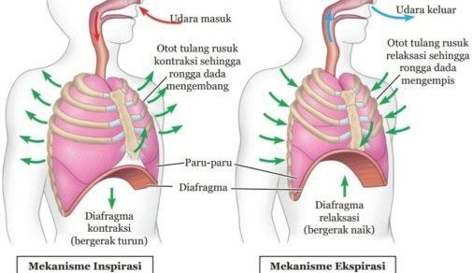
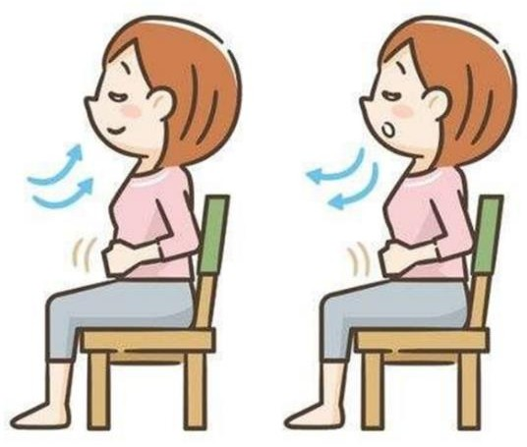
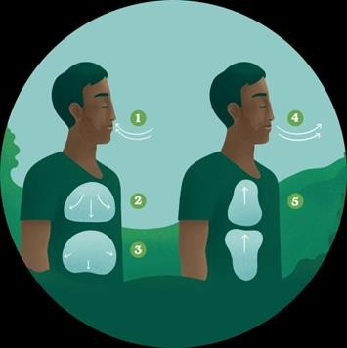

Kasus
Di sebuah ruangan bedah di rumah sakit A, ada seorang pasien yang akan menjalani operasi. Ini merupakan kali pertama pasien menjalani operasi. Seperti yang dirasakan orang pada umumnya, pasien tersebut merasakan cemas ketika akan menjalankan operasi. Perawat hendak mengajarkan salah satu tehnik manajemen stress dengan deep breathing

MODUL II
MANAJEMEN STRESS: HIPNOSIS LIMA JARI

Tujuan Pembelajaran
Dengan mengombinasikan deep breathing dan hipnosis lima jari, praktikum ini bertujuan untuk membekali peserta dengan metode pengelolaan stres yang efektif, sederhana, dan aplikatif yaitu mahasiswa dapat:
  - Memahami Konsep Dasar Teknik Deep Breathing dan Hipnosis Lima Jari
  - Melatih Penggunaan Teknik Relaksasi Secara Terpadu
  - Mengurangi Gejala Fisiologis dan Psikologis Stres
  - Mengaktifkan Relaksasi Mendalam
  - Mengelola Emosi Secara Efektif
  - Meningkatkan Fokus dan Ketahanan Mental
  - Mengembangkan Keterampilan Coping Jangka Panjang
  - Meningkatkan Kesadaran Diri dan Kontrol Diri

Pengertian Hipnosis Lima Jari
Hipnosis lima jari adalah sebuah teknik pengalihan pemikiran sesorang dengan cara menyentuh pada jari-jari tangan sambil membayangkan hal-hal yang menyenangkan atau yang disukai. Hipnosis lima jari adalah suatu cara relaksasi yang menggunakan kekuatan pikiran. Terapi hipnosis lima jari merupakan suatu terapi dengan menggunakan lima jari tangan dimana klien dibantu untuk mengubah persepsi stress, stres, tegang dan takut dengan menerima saran-saran diambang bawah sadar atau dalam keadaan rileks dengan menggerakan jari-jarinya sesuai perintah. Jadi terapi hipnosis lima jari adalah suatu teknik relaksasi menggunakan lima jari tangan dengan cara mengalihkan pikiran pada hal-hal yang menyenangkan utntuk membantu mengurasi stress, ketegangan, dan rasa takut.
Hipnosis lima jari bermanfaat dalam penanganan kecemasan, karena merupakam pendekatan untuk mendorong proses kesadaran volunter yang bertujuan mempengaruhi pikiran, persepsi, perilaku atau sensasi. Menurut (Priyono, 2021) Hipnosis 5 jari bermanfaat untuk mengurangi kecemasan, ketegangan, stress pada

pikiran seseorang. Dan juga dapat mengatur vital sign, memperlancar sirkulasi darah, merelaksasikan otot-otot.

Tujuan Hipnosis Lima Jari
Tujuan dari teknik relaksasi ada dua, yaitu :
- Tujuan pokok relaksasi adalah membantu orang menjadi rileks, dan dengan demikian dapat memperbaiki berbagai aspek kesehatan fisik.
- Membantu individu untuk dapat mengontrol diri dan memfokuskan perhatian sehingga ia dapat mengambil respon yang tepat saat berada dalam situasi yang menegangkan.
Tujuan Hipnosis 5 jari adalah, yaitu :
- Mengubah presepsi ansietas, stress, tegang, dan takut menerima saran-saran diambang bawah sadar atau dalam keadaan rileks.
- Untuk mengurangi kecemasan.
- Mengalihkan perasaan agar tidak terfokus pada kecemasan.

Manfaat Hipnosis Lima Jari
Menurut (Priyono, 2021) Hipnosis lima jari bermanfaat dalam penanganan kecemasan, karena merupakam pendekatan untuk mendorong proses kesadaran volunter yang bertujuan mempengaruhi pikiran, persepsi, perilaku atau sensasi. Menurut (Priyono, 2021). Hipnosis 5 jari bermanfaat untuk mengurangi kecemasan, ketegangan, stress pada pikiran seseorang. Dan juga dapat mengatur vital sign, memperlancar sirkulasi darah, merelaksasikan otot-otot.

Mekanisme Hipnosis Lima Jari
Mekanisme hipnosis Lima Jari adalah teknik di mana seseorang memperlihatkan lima jari tangannya secara perlahan-lahan kepada subjek yang akan dihipnosis, sambil meminta mereka untuk berkonsentrasi dan mengikuti gerakan jari-jari tersebut dengan fokus. Hal ini bertujuan untuk menginduksi keadaan relaksasi dan konsentrasi yang mendalam, memudahkan seseorang untuk masuk ke dalam keadaan hipnosis.

Indikasi
Tujuan hipnosis lima jari yaitu untuk membantu mengurangi ansietas, ketegangan dan stres dari pikiran seseorang. Menurut Badar dkk. (2021) indikasi pemberian terapi hipnosis lima jari antara lain adalah :
  - Pasien dengan ansietas ringan.
  - Pasien dengan ansietas sedang.
  - Pasien dengan nyeri ringan.
  - Pasien dengan nyeri sedang.

Kontra Indikasi
Kontraindikasi adalah kondisi atau gejala spesifik yang membuat suatu pengobatan atau prosedur medis tidak disarankan untuk dilakukan. Bahkan, pada beberapa kondisi juga sama sekali tidak boleh dilakukan karena dapat membahayakan. Menurut penelitian (Priyono, 2021) kontra indikasi pasien yang tidak kooperatif seperti :
  - Pasien depresi berat
  - Panik.
  - Pasien gangguan jiwa.

SOP Hipnosis lima jari
Langkah-langkah melakukan terapi hipnosis lima jari yaitu sebagai berikut :

Fase orientasi :
    - Ucapkan Salam Terapeutik
    - Buka pembicaraan dengan topik umum
    - Evaluasi/validasi pertemuan sebelumnya
    - Jelaskan tujuan interaksi
    - Tetapkan kontrak topik/ waktu dan tempat

Fase Kerja :
    - Ciptakan lingkungan yang nyaman
    - Bantu klien untuk mendapatkan posisi istirahat yang nyaman duduk atau berbaring (supinasi)
    - Latih klien untuk menyentuh keempat jadi dengan ibu jari tangan

    - Minta klien untuk tarik nafas dalam sebanyak 2-3 kali
    - Minta klien untuk menutup mata agar rileks
    - Dengan diiringi musik (jika klien mau)/ pandu klien untuk menghipnosisi dirinya sendiri dengan arahan berikut ini:
      - Satukan ujung ibu jari dengan jari telunjuk, ingat kembali saat anda sehat. Anda bisa melakukan apa saja yang anda inginkan.
      - Satukan ujung ibu jari dengan jari tengah, ingat Kembali momen-momen indah ketika anda bersama dengan orang yang anda cintai (orang tua/suami/istri/ataupun seseorang yang dianggap penting).
      - Satukan ujung ibu jari dengan jari manis, ingat kembali ketika anda mendapatkan penghargaan atas usaha keras yang telah anda lakukan.
      - Satukan ujung ibu jari dengan jari kelingking, ingat kembali saat anda berada di suatu tempat terindah dan nyaman yang pernah anda kunjungi.
      - Luangkan waktu anda untuk mengingat kembali saat indah dan menyenangkan itu.
      - Minta klien untuk tarik nafas dalam 2-3 kali.
      - Minta klien untuk membuka mata secara perlahan.

Fase Terminasi :
    - Evaluasi perasaan klien.
    - Evaluasi tingkat ansietas.
    - Terapkan rencana tindak lanjut klien.
    - Kontrak topik/ waktu dan tempat untuk pertemuan berikutnya.
    - Salam penutup.

Kasus
Seorang pasien laki-laki berusia 19 tahun, diduga mengalami tanda-tanda anxietas sebelum menjalani operasi apendiktomi. Didapati pemeriksaan TTV dengan hasil TD 140/90 mmHg., Nadi 110/mnt, RR 20X/mnt, dan suhu 36,5 derajat C. Kemudian perawat melakukan tindakan keperawatan berupa Hopnosis 5 Jari, untuk meminimalisir rasa gugup yang dialami pasien sebelum melaksanakan operasinya.

MODUL III
MANAJEMEN STRESS: PROGRESIVE MUSCLE RELAXATION (PMR)

TUJUAN PEMBELAJARAN
Dengan mengikuti praktikum ini, mahasiswa diharapkan dapat merasakan manfaat langsung dari teknik PMR serta mempraktikkannya secara mandiri pada pasien untuk mengelola stres secara efektif. Mahasiswa mampu:
  - Memahami Konsep Dasar PMR
  - Melatih Keterampilan Relaksasi Fisik
  - Mengurangi Ketegangan Otot Akibat Stres
  - Mengurangi Gejala Fisiologis Stres
  - Meningkatkan Fokus dan Relaksasi Mental
  - Membangun Keterampilan Coping Positif
  - Meningkatkan Keseimbangan Fisik dan Psikologis
  - Mengembangkan Kebiasaan Relaksasi Jangka Panjang

Pengertian PMR
Progressive muscle relaxation (PMR) adalah terapi relaksasi dengan gerakan mengencangkan dan melemaskan otot – otot pada satu bagian tubuh pada satu waktu untuk memberikan perasaan relaksasi secara fisik. PMR merupakan teknik manajemen stress dan ansietas telah digunakan pada berbagai tatanan pada berbagai populasi dan telah dibuktikan menjadi terapi yang efektif untuk digunakan perawat dalam memberikanasuhan keperawatan ansietas. PMR telah menunjukkan manfaat dalam mengurangi ansietas yang akan mempengaruhi berbagai gejala fisiologis dan psikologis karena kondisi medis.
PMR adalah latihan relaksasi dua langkah untuk mengurangi stres dan membangun kesadaran akan sensasi ketegangan dan relaksasi mendalam pada berbagai kelompok otot. Langkah pertama dalam latihan ini adalah menciptakan ketegangan pada kelompok otot tertentu dan mulai memperhatikan seperti apa ketegangan pada bagian tubuh tersebut. Langkah kedua adalah melepaskan ketegangan otot ini dan mulai memperhatikan seperti apa rasanya otot yang rileks saat ketegangan tersebut hilang

Tujuan PMR
Tujuan PMR ini antara lain untuk memberikan perasaan rileks, dengan gerakkan mengencangkan serta melemaskan otot-otot tertentu dari bagian tubuh sehingga terjadi rileksasi secara fisik dan memberikan juga rileksasi secara psikologis.
Diharapkan indivisu secara sadar belajar merilekskan otot-otot sesuai keinginannya dengan cara yang sistematis. Tujuan dari PMR menurut (Nurhalimah, 2018) adalah:
  - Menurunkan Tingkat ketegangan dan kecemasan
  - Mengurangi nyeri pada leher dan nyeri punggung
  - Menurunkan hipertensi, frekuensi jantung dan laju metabolic
  - Mengurangi kerja jantung, kebutuhan oksigen
  - Meningkatkan konsentrasi, dan meningkatkan kebugaran
  - Memperbaiki kemampuan untuk mengatasi stress
  - Mengatasi gangguan tidur, depresi, kelelahan, iritabilitas, ketegangan otot
  - Membangun emosi positif
Menurut Jacobson, relaksasi otot progresif (PMR) dapat meningkatkan laju metabolisme tubuh, merilekskan otot yang tegang, menurunkan tekanan darah, dan meningkatkan gelombang alfa di otak (Trisnawati, Fajriyah and Samudera, 2020). Dengan gerakan otot progresif berturut-turut selama 15-20 menit sebanyak dua kali sehari, tubuh akan menjadi lebih rileks sehingga terjadi perubahan impuls saraf pada jalur aferen menuju otak. Relaksasi mempunyai manfaat dalam menurunkan kadar glukosa darah pada penderita DM (Rochmah, Muhith and Zahro, 2023).

Indikasi
Menurut Setyoadi and Kushariaydi (2011) indikasi PMR adalah: dilakukan pada klien yang mengalami masalah gangguan tidur, klien dengan stress dan anxietas atau kecemasan, klien yang mengalami depresi.

Kontra Indikasi
Kontraindikasi dari PMR antara lain: sebaiknya Latihan otot progressive tidaka dilakukan jian terdapat cidera akut pada bagian musculoskeletal ataupun ada rasa ketidaknyamanan pada musculoskeletal, klein yang mengelami inflamasi tulang dan infeksi, pasien dengan sakit jantung berat, serta jangan lakukan pada bagian otot yang cidera.

Hal-Hal Yang Perlu Diperhatikan Dalam Latihan
Beberapa hal yang perlu diperhatikan selama latiahan antara lain:
  - Jangan menegangkan otot terlalu berlebihan karena bisa menyederai diri sendiri
  - Jika salah satu latihan menyebabkan ketidaknyamanan atau kram, kurangi, hentikan, atau lewati seluruh bagian tubuh ini agar tidak memperburuk cedera yang sudah ada atau menyebabkan rasa sakit.
  - Jangan menahan nafas saat otot sedang menegang, karena hal ini secara tidak sengaja dapat menyebabkan stres pada tubuh. Salah satu cara menghindarinya adalah dengan menyinkronkan napas dengan gerakan tubuh. Artinya, tarik napas sambil menciptakan ketegangan dan hembuskan napas saat melepaskan ketegangan. Pola pernapasan dan gerakan yang berirama ini dapat meningkatkan rasa rileks di seluruh tubuh dan membantu menenangkan pikiran
  - Gunakan pakaian yang longgar dan nyaman
  - Perhatikan posisi tubuh, pastikan tubuh dalam keadaan rileks
  - Prosedur Pelaksanaan Ada 14 langkah dalam prosedur teknik progressive muscle relaxation (Ramdani and Putra, 2009)

SOP Progresive Muscle Relaxation (PMR)
  - Identifikasi Tingkat cemas
  - Kaji kesiapan pasien
  - Siapkan lingkungan dalam kondisi nyaman, sejuk dan tidak gaduh.
  - Berikan pasien dalam posisi yang nyaman, bisa berbaring atau duduk bersandar
    - Gerakan 1 melatih otot tangan, Kepalkan kedua tangan dan tahan, rasakan ketegangan pada kepalan tangan, kemudian lepaskan secara perlahan-lahan, rasakan rileksasinya selama kurang lebih 10 detik. Lakukan Gerakan sebanyak dua kali untuk bisa merasakan ketegangan dan rileksasinya.


    - Gerakan 2 melatih otot tangan bagian belakang
Tekuk kedua pergelangan tangan kebelakang, jari-jari menghadap keatas sehingga terasa ketegangan pada otot bagian belakang dan ketegangan otot bagianlengan bawah
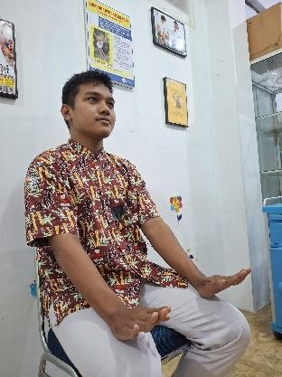
    - Gerakan 3 melatih otot bisep
Otot bisep terdapat pada bagian pangakal lengan. Kepalkan kedua tangan atau gerakan menggenggam kemudian Tarik secara perlahan kepalan kearah pundak, dan rasakan ketegangang yang terjadi pada otot biseps.

    - Gerakan 4 melatih otot bahu

Angkat kedua bahu seperti akan menyentuh telinga. Fokus pada Gerakan yang dilakukan, rasakan ketegangan yang terjadi pada bahu, punggung bagian atas, dan leher. Selanjutnya rilekskan bahu seperti kondisi semula.

    - Gerakan 5 untuk melemaskan otot wajah (otot dahi)
Lakukan Gerakan dengan mengerutkan dahi dan alis sekuat-kuatnya sampai terasa ketegangannya atau sampai terlihat keriput pada bagian kening.
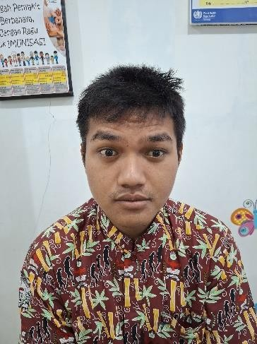
    - Gerakan 6 melemaskan otot wajah (otot mata)
Gerakan dimulai dengan pejamkan mata secara kuat hingga dirasakan ketegangan disekitar mata dan otot-otot yang mengendalikan mata.

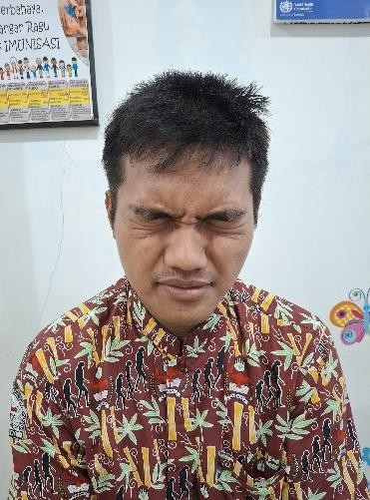
    - Gerakan 7 melemaskan otot rahang
Gerakan dengan mulut tertutup dan mengkatupkan rahang disertai dengan menggigit gigi sehingga terasa ketegangan pada otot disekitar rahang, kemudian rilekskan.
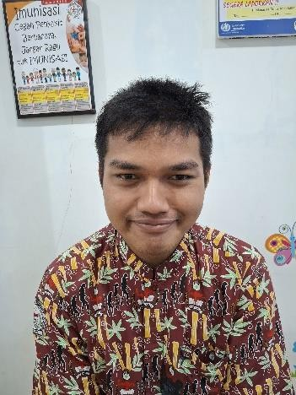
    - Gerakan 8 mengendurkan otot-otot disekitar mulut
Gerakan dengan monyongkan bibir sekuat-kuatnya kedepan hingga terjadi ketegangan disekitar mulut dan bagian pipi yang seperti tertarik, selanjutkan rilekskan.

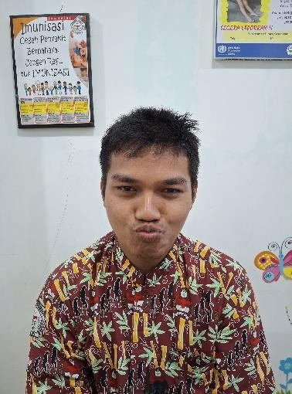
    - Gerakan 9 merilekkan otot leher bagian belakang
Sandarkan kepala sehingga dapat beristirahat dengan nyaman, kemudian menekankan kepala kebelakang pada permukaan bantalan kursi sedemikian rupa, rasakan ketegangan yang terjadi pada otot dibagian leher serta punggung atas, kemudian rilekskan.
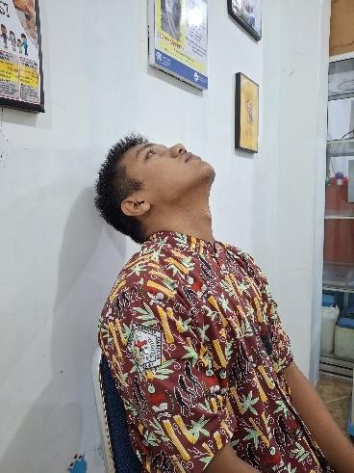
    - Gerakan 10 untuk melatih otot leher bagian depan
Gerakan dimulai dengan tekuk bagian kepala seperti Gerakan menunduk, kemudian membenamkan dagu sampai menyentuh dadanya. Rasakan ketegangan yang terjadi pada leher bagian depan kemudian Kembali ke posisi tegak secara perlahan dan rilekskan.

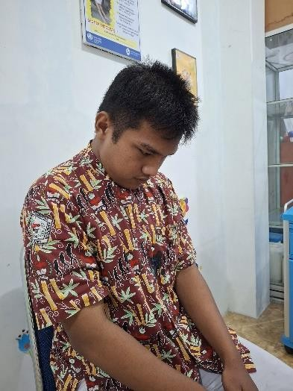
    - Gerakan 11 untuk melatih otot punggung
Gerakan dilakukan dengan cara angkat tubuh dari sandaran kursi atau posisi duduk tegak, kemudian lengkungkan punggung danlalu busungkan dada secara perlahan. Rasakan ketegangan yang terjadi pada otot bagian punggung selama 10 detik, kemudian Kembali keposisi tegak dan rilekskan. Letakkan kembali tubuh ke kursi, sambil membiarkan otot-otot menjadi lemas.
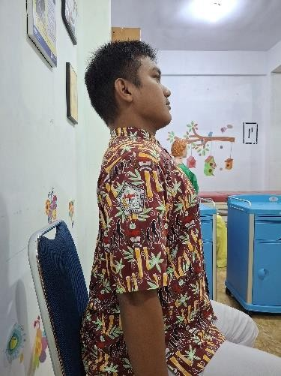
    - Gerakan 12 melemaskan otot dada
Awali dengan gerakan dengan tarik nafas panjang untuk mengisi paru-paru dengan udara yang sebanyak-banyaknya. Pertahankan posisi selama beberapa saat, rasakan ketegangan di bagian dada kemudian turun ke perut. Lepaskan ketegangan secara perlahan dan bernapas dengan lega, rasakan perbedaan antar kondisi tegang dan rileks.


    - Gerakan 13 melatih otot perut
Gerakan dimuali dengan cara menarik kuat-kuat perut kebagian dalam, kemudian menahannya sampai perut manjadi kencang dan keras. Setelah 10 detik dilepaskan bebas, dan rasakan rileksasi yang terjadi.

    - Gerakan 14 melemaskan otot kaki secara berurutan
Gerakan ini bertujuan untuk melatih otot-otot paha dan betis. Diawali dengan luruskan kedua belah telapak kaki dangan manrik kaki hingga ujung jari kaki menghadap kebawah. Rasakan ketegangan pada otot paha. Gerakan dilanjutkan menegangkan otot-otot betis. Posisi kaki lurus dengan menarik bagian jari-jari kaki menghadap keatas. Rasakan keteganganga pada otot bagian betisselama 10 detik, dan rilekskan secara perlahan.
Setiap gerakan dilakukan masing-masing dua kali.

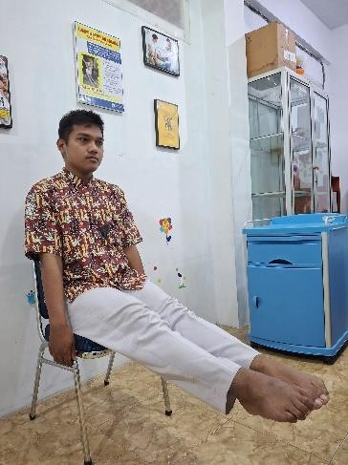 | 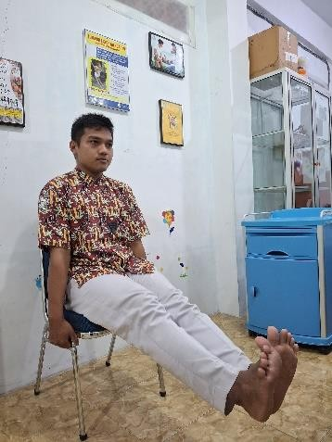
  - Evaluasi respon pasien, berikan reinfosment positif
  - Akhiri kontrak dengan pasien dan domumentasikan hasil

MODUL IV
MANAJEMEN STRESS: MEDITASI MINDFULNESS

Tujuan Pembelajaran
Melalui praktikum ini, mahasiswa diharapkan dapat memahami dan mempraktikkan teknik manajemen stres dengan efektif untuk mencapai kesejahteraan yang optimal dengan tujuan:
  - Mengenali Sumber Stres
  - Mempelajari Teknik Manajemen Stres yang Efektif
  - Meningkatkan Kemampuan Coping
  - Mengurangi Dampak Fisiologis Stres
  - Mengembangkan Kesadaran Diri (Self-Awareness)
  - Meningkatkan Fokus dan Produktivitas
  - Mengaktifkan Respon Relaksasi
  - Menciptakan Kebiasaan Hidup Sehat
  - Menanamkan Resiliensi Jangka Panjang

Pengertian Meditasi mindfulness
Meditasi di dalam pengertiannya hampir sama dengan proses relaksasi. Dalam bahasa Indonesia meditasi yang menurut kamus besar bahasa Indonesia adalah pemusatan pikiran dan perasaan untuk mencapai sesuatu.
Meditasi juga dapat didefinisikan sebagai serangkaian teknik yang dimaksudkan untuk mendorong peningkatan kesadaran dan perhatian terfokus. Meditasi juga merupakan teknik mengubah kesadaran yang terbukti memiliki banyak manfaat bagi kesejahteraan psikologis
- Tujuan Meditasi
Tujuan utama meditasi adalah untuk mencapai kesempurnaan diri dari semua sifat luhur dan bajik yang masih tertidur dalam pikiran bawah sadar. Selain itu tujuan lain dari meditasi adalah sebagai berikut:
  - Perenungan dan kebijaksanaan
  - Perubahan dalam kesadaran
  - Relaksasi

  - Memurnikan pikiran
  - Menanggulangi kesedihan/duka cita
  - Mengatasi penderitaan dan ratap tangis
  - Melangkah pada jalan menuju tercapainya kedamaian abadi
  - Mencapai kebahagiaan dengan mengikuti jalan tersebut.

Manfaat Meditasi
Manfaat utama praktik ini adalah menjaga kesehatan mental dan emosional. Berikut manfaat lainnya:
  - Mengurangi stres
  - Meningkatkan kualitas tidur
  - Mengatur emosi lebih baik
  - Meningkatkan fokus
  - Mengelola suasana hati
  - Meningkatkan kemampuan beradaptasi
  - Menumbuhkan empati
  - Mempererat koneksi dengan orang lain
  - Mengurangi agresi, yaitu perilaku kasar akibat rasa amarah
Praktik ini juga dapat membantu mengatasi gejala kondisi tertentu, seperti:
- Depresi dan gangguan kecemasan
- Penyakit kardiovaskular, seperti hipertensi demensia dan penyakit alzheimer
- Penyakit parkinson
- Insomnia
- Attention Deficit Hyperactivity Disorder (ADHD)
- Penyakit kronis
Selain membantu mengatasi kecemasan dan stres, bukti menunjukkan bahwa meditasi memiliki efek yang kuat pada otak. Dengan menggunakan teknik pencitraan otak, penelitian menemukan bahwa meditasi teratur menyebabkan perubahan struktur otak. Misalnya, sebuah penelitian menemukan bahwa pengurangan stres berbasis kesadaran (MBSR) selama delapan minggu dikaitkan dengan peningkatan volume di hipokampus otak, sebuah struktur yang terkait dengan regulasi emosional

dan memori. Hal ini juga terkait dengan penurunan volume di amigdala, sebuah struktur yang berperan dalam kecemasan, ketakutan, dan stres.

Indikasi Meditasi
  - Stres dan Kecemasan: Meditasi dapat mengurangi stres dan kecemasan dengan menurunkan tingkat kortisol, hormon stres.
  - Depresi: Reguler meditasi dapat meningkatkan suasana hati dan beberapa parameter psikologis pada orang dengan depresi.
  - Tekanan Darah Tinggi: Meditasi, khususnya meditasi kesadaran penuh dan meditasi transendental, dapat membantu menurunkan tekanan darah.
  - Kualitas Tidur: Meditasi bisa membantu dalam memperbaiki kualitas tidur dan mengatasi insomnia.
  - Konsentrasi dan Perhatian: Praktik ini meningkatkan kemampuan konsentrasi dan perhatian.
  - Kesehatan Umum: Meditasi dikaitkan dengan peningkatan respon imun dan kesehatan secara keseluruhan.

Kontraindikasi
Secara umum, meditasi dianggap aman untuk kebanyakan orang. Namun, ada beberapa situasi dimana meditasi mungkin perlu diawasi atau diadaptasi:
  - Masalah Kesehatan Mental Berat: Orang dengan kondisi seperti skizofrenia atau gangguan disosiatif mungkin mengalami masalah selama meditasi. Dalam kasus ini, meditasi harus dilakukan di bawah pengawasan profesional kesehatan.
  - Trauma Psikologis: Meditasi dapat memicu atau memperburuk gejala pada orang dengan trauma psikologis jika tidak didampingi oleh pendekatan terapeutik yang sesuai.
  - ketakutan atau Kegelisahan: Beberapa orang mungkin mengalami rasa takut atau kegelisahan saat mencoba meditasi, terutama meditasi yang melibatkan pengamatan mendalam atas pikiran atau sensasi tubuh.

Tahapan Proses Meditasi
- Fase orientasi
  - Salam teraupetik
  - Bina hubungan saling percaya dengan pasien

  - Eksplorasi perasaan pasien
  - Siapkan pasien untuk berpartisipasi dalam terapi
- Fase relaksasi
  - Duduk/tidur terlentang
  - Konsentrasi
  - Merasakan : fase trance, hening, berdo’a sesuai dengan kebutuhan
  - Pasrah
- Fase terminasi
  - Ucapkan terimakasih kepada tuhan karena telah mendapat bantuannya
  - Pertahankan kondisi mediatif dalam keadaan mata terbuka.

Proses Pelaksanaan Meditasi
- Posisi duduk
  - Duduk dengan rileks
  - Anjurkan pasien untuk memfokuskan pandangan di satu titik dengan jarak satu meter didepan pasien sampai mata merasa lelah dan menutup sendiri
  - Anjurkan pasien menarik nafas dalam menggunakan hidung dan niatkan dalam hati bersamaan dengan menarik nafas untuk menarik energi penyembuhan dari sekitar kita
  - Keluarkan nafas pelan melalui hidung bersamaan dengan itu keluarkan energi melalui telapak kaki dan lakukan secara berulang-ulang
  - Tarik nafas dalam, keluarkan energi melalui telapak tangan. Tarik nafas dalam lalu keluarkan energi melalui ubun-ubun. Tarik nafas dalam lalu keluarkan energi ke seluruh tubuh. Masing masing lakukan berulang kali sebanyak 3 kali
  - Bawa pasien kembali ke masa lalu yang mengganggu pasien
  - Lalu bimbing pasien untuk pasrah pada tuhan dan menyadari bahwa masalah tersebut merupakan bagian dari kehidupan dan terima apa adanya.
- Posisi berbaring
  - Anjurkan pasien melakukan posisi tidur terlentang dan pejamkan mata
  - Dorong pasien untuk merilekskan semua organ tubuh mulai dari kaki sampai ujung kepala

  - Dorong pasien untuk memfokuskan pikiran pada kedua kaki dan merasakan energi yang masuk melalui ujung ibu jari naik ke mata kaki, betis, lutut, paha hingga ujung kepala
  - Anjurkan pasien untuk membiarkan energi mengalir terus mulai ujung kaki hingga ujung kepala
  - Bawa pasien Kembali ke masa lalu yang mengganggunya
  - Lalu bimbing pasien untuk pasrah pada tuhan dan menyadari bahwa masalah tersebut merupakan bagian dari kehidupan dan terima apa adanya.

Evaluasi Meditasi
Evaluasi efektivitas meditasi sebagai praktik kesehatan dan kesejahteraan melibatkan beberapa faktor, tergantung pada tujuan individu dan konteks penggunaannya. Di bawah ini adalah beberapa cara umum untuk mengevaluasi meditasi:

Evaluasi Diri
- Jurnal Pribadi: Mencatat pengalaman, perasaan, dan perubahan yang terjadi sebelum dan setelah sesi meditasi bisa membantu dalam menilai dampaknya terhadap kesehatan mental dan fisik.
- Persepsi Perubahan: Memperhatikan perubahan dalam tingkat stres, kualitas tidur, dan kemampuan konsentrasi dapat memberikan indikasi tentang efektivitas meditasi.

Evaluasi Klinis
- Pengukuran Fisiologis: Menggunakan alat seperti monitor detak jantung atau pengukuran tekanan darah untuk menilai perubahan fisiologis sebelum dan sesudah meditasi.
- Assessment Psikologis: Profesional kesehatan mental dapat menggunakan alat penilaian seperti skala penilaian kecemasan atau depresi untuk mengukur perubahan kondisi psikologis sebelum dan setelah praktik meditasi.

LEMBAR PENILAIAN KELOMPOK PRAKTIKUM

Nama Mahasiswa :
NIM :
Kelompok : Mata Praktikum : Tanggal Praktikum :

Kriteria Penilaian

No | Aspek Penilaian | Bobot (%) | Skor (1-5) | Keterangan
1 | Ketepatan waktu hadir | 10%
2 | Kesiapan alat dan bahan | 10%
3 | Kepatuhan pada prosedur praktikum | 20%
4 | Kerjasama dalam kelompok | 15%
5 | Ketelitian dan kerapian kerja | 20%
6 | Penyelesaian tugas praktikum | 15%
7 | Kebersihan dan kerapian area kerja | 10%
Total |  | 100%

- Catatan dan Komentar Penguji

Rekap Nilai Akhir

Total Skor | Nilai Akhir | Predikat

Keterangan Skor:
  - 1: Sangat kurang
  - 2: Kurang
  - 3: Cukup
  - 4: Baik
  - 5: Sangat baik

Penguji Praktikum
Nama :

Tanda Tangan :

LEMBAR PENILAIAN DAN CHECKLIST PRAKTIKUM KEPERAWATAN JIWA

Nama Mahasiswa :
NIM :
Kelompok : Lokasi Praktikum : Tanggal : _

Checklist Aspek Praktikum

No | Aspek Penilaian | Ya | Tidak | Catatan
1 | Melakukan komunikasi terapeutik dengan klien
2 | Mengidentifikasi masalah keperawatan jiwa
3 | Menyusun rencana asuhan keperawatan jiwa
4 | Melaksanakan intervensi sesuai rencana asuhan
5 | Mengevaluasi hasil intervensi
6 | Melaporkan hasil observasi dan evaluasi
7 | Menggunakan pendekatan empati selama berinteraksi
8 | Menjaga kebersihan dan keamanan area kerja
9 | Menunjukkan kemampuan kerja sama dengan tim kesehatan
10 | Mematuhi etika dan kode etik keperawatan

- Skala Penilaian Kinerja

No | Kriteria Penilaian | Bobot (%) | Skor (1-  5) | Keterangan
1 | Keterampilan komunikasi terapeutik | 20%
2 | Pengumpulan data dan identifikasi masalah keperawatan | 15%
3 | Penyusunan rencana asuhan keperawatan | 15%
4 | Implementasi intervensi | 25%
5 | Evaluasi hasil intervensi | 15%
6 | Kepatuhan terhadap etika profesi | 10%
Total |  | 100%

Catatan Evaluasi Penguji

- Rekapitulasi Penilaian

Total Skor | Nilai Akhir | Predikat

Keterangan Skor:
  - 1: Sangat kurang
  - 2: Kurang
  - 3: Cukup
  - 4: Baik
  - 5: Sangat baik

Penguji Praktikum
Nama :

Tanda Tangan :

